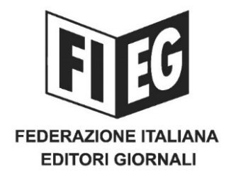

COMUNICATO STAMPA
﻿
﻿﻿LA FIEG INCONTRA LA FNSI
Gli editori: rivedere il contratto dei giornalisti per recuperare flessibilità ed economicità

Roma, 29 ottobre 2020 - Il Consigliere delegato alle relazioni sindacali della Fieg, Lino Morgante, ha incontrato oggi il segretario della Fnsi, Raffaele Lorusso, per riprendere il confronto sul rinnovo del contratto nazionale di lavoro giornalistico.
La Fieg nel corso dell’incontro ha espresso la necessità di una profonda rivisitazione, normativa ed economica, del contratto finalizzata al recupero di flessibilità ed economicità, ancora più urgente per l'emergenza sanitaria che ha aggravato la crisi del settore.
Le parti hanno convenuto di proseguire gli incontri per giungere a soluzioni condivise in tempi auspicabilmente brevi.

